**Manual De Usuario <Usuario>**

FullMarket

Versión: 1.2.1

**HISTORIAL DE REVISIÓN**

| **VERSIÓN** | **ELABORACIÓN** | | | **REVISIÓN** | | **APROBACIÓN** | |
| --- | --- | --- | --- | --- | --- | --- | --- |
| **Fecha** | **Responsable** | **Fecha** | **Responsable** | **Fecha** | | **Responsable** |
| 1.0 | 20/05/2021 | Anye Condiza | 21/03/2021 | Natalia Sierra |  | |  |
| 1.0.1 | 22/05/2021 | Juan Miguel Osorio | 22/03/2021 | Sebastián Mira |  | |  |
| 1.2 | 22/06/2021 | Natalia Sierra | 22/03/2021 | Juan Miguel Osorio |  | |  |
| 1.2.1 | 23/06/2021 | Sebastián Mira | 23/03/2021 | Anye Condiza |  | |  |
| 1.2.1 | 28-06-2022 |  |  | Edwin Rozo Gómez | 28-06-2022 | | Edwin Rozo Gómez |

**CAMBIOS RESPECTO A LA VERSIÓN ANTERIOR**

| **VERSIÓN** | **MODIFICACIÓN RESPECTO VERSIÓN ANTERIOR** |
| --- | --- |
| 1.0 | Se agregó un botón de búsqueda por medio del cual el usuario podrá obtener información sobre los artículos de una manera precisa y eficaz en el programa. |
| 1.0.1 | El usuario podrá filtrar la información de acuerdo a su ubicación personal; es decir, podrá filtrar la información de manera local si así lo desea. |
| 1.2 | Se realizaron mejoras en la opción de hacer el intercambio de productos. Además de regalar productos siempre y cuando estén en buen estado. |
| 1.2.1 | Se añade la opción de limitar la cantidad de personas que puedan postularse a las ofertas proporcionadas en la plataforma; además el usuario final recibirá notificaciones sobre su postulación. |

**Tabla de contenido**

1. Introducción 4

2. Alcance 4

3. Definiciones, Siglas y Abreviaturas 4

4. Responsables e involucrados 4

5. Roles y Usuarios 4

5.1 Usuarios 4

5.2 Roles 4

6. Ingreso al Sistema 4

7. Navegación 4

8. Opciones, Módulos o Funcionalidades 4

8.1 Opción 1: 5

8.2 Opción 2: 5

8.3 Opción 3: 5

8.4 Opción 4:

8.5 Opción 5:

8.6 Opción 6:

9. Mensajes 5

9.1 Error 5

9.2 Advertencia 5

9.3 Confirmación 5

9.4 Información 5

# 1. Introducción

El presente documento contiene los puntos principales a tratar sobre FullMarket entre los cuales encontraremos: el alcance del proyecto, diferentes definiciones, control de responsables e involucrados, roles y usuarios, ingreso al sistema, navegación, opciones, módulos o funcionalidades y mensajes.

Actualmente, en Colombia se observa una inexistencia de software que ofrezca las soluciones brindadas por FullMarket; como el intercambio y/o regalo de productos en buen estado.

# 2. Alcance

FullMarket está diseñado y desarrollado para realizar intercambios y/o regalar productos siempre y cuando estén en buen estado; es importante tener en cuenta que FullMarket no gestionará métodos de pago, ni envíos.

El usuario/cliente podrá acceder a productos anunciados por otros usuarios/clientes y también podrá anunciar sus productos.

# 3. Definiciones, Siglas y Abreviaturas

Plataforma : es un sistema que sirve como base para hacer funcionar determinados módulos de hardware o de software con los que es compatible.

Navegador: Es un software, aplicación o programa que permite el acceso a la Web.

Desplegar: Son todas las actividades que hacen que un sistema de software esté disponible para su uso.

Remitente: Persona que envía a otra persona una cosa.

# 4. Responsables e involucrados

| **Nombre** | **Tipo (responsable/ Involucrado)** | **Rol** |
| --- | --- | --- |
| Natalia Sierra. | Responsable | Programador y analista de sistemas de información. |
| Anyie Daniela Condiza. | Responsable | Diligenciamiento en búsqueda de sitio web y analista de interacción. |
| Juan Miguel Osorio. | Responsable | Diseño visual y Tester. |
| Sebastián Mira | Responsable | Programador y analista de parte técnica |

# 5. Roles y Usuarios

## 5.1 Usuarios

## Usuario Invitado

## Es un usuario que tiene un acceso restringido al sistema, de manera que sólo pueden ver una parte del mismo.

## Usuario registrado

Este es un usuario que necesita de una registración en un sistema o en una página web para acceder a este. Por lo general cuenta con nombres de usuarios y contraseñas antes establecidos, para proveer seguridad. Estos usuarios tienen entonces ciertos privilegios que otros usuarios no tienen.

## 5.2 Roles

**Usuarios:**

# 6. Ingreso al Sistema

1. Escriba la dirección desde su navegador preferido: <https://fullmarket-cc3.pages.dev/> y presione enter.
2. El sistema desplegará la siguiente ventana :

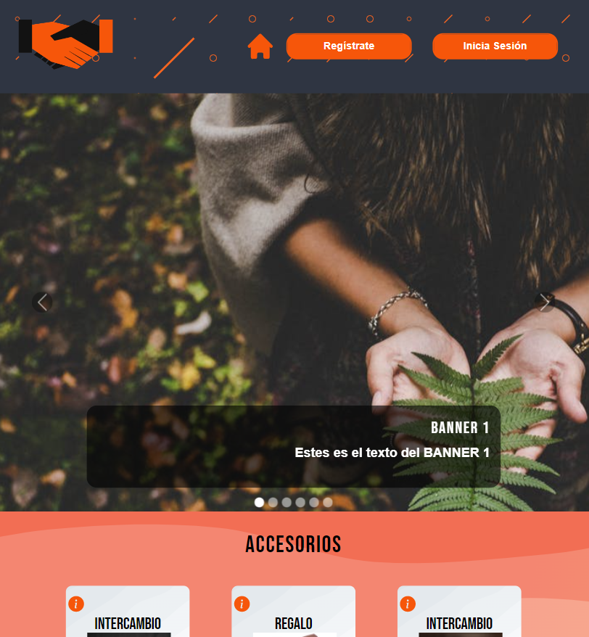

1. Haga click en el botón que está ubicado en la parte superior de “Registrate” en el caso de no tener una cuenta en nuestra página .
2. Aparecerá el siguiente formulario para llenar con sus datos básicos de identidad .

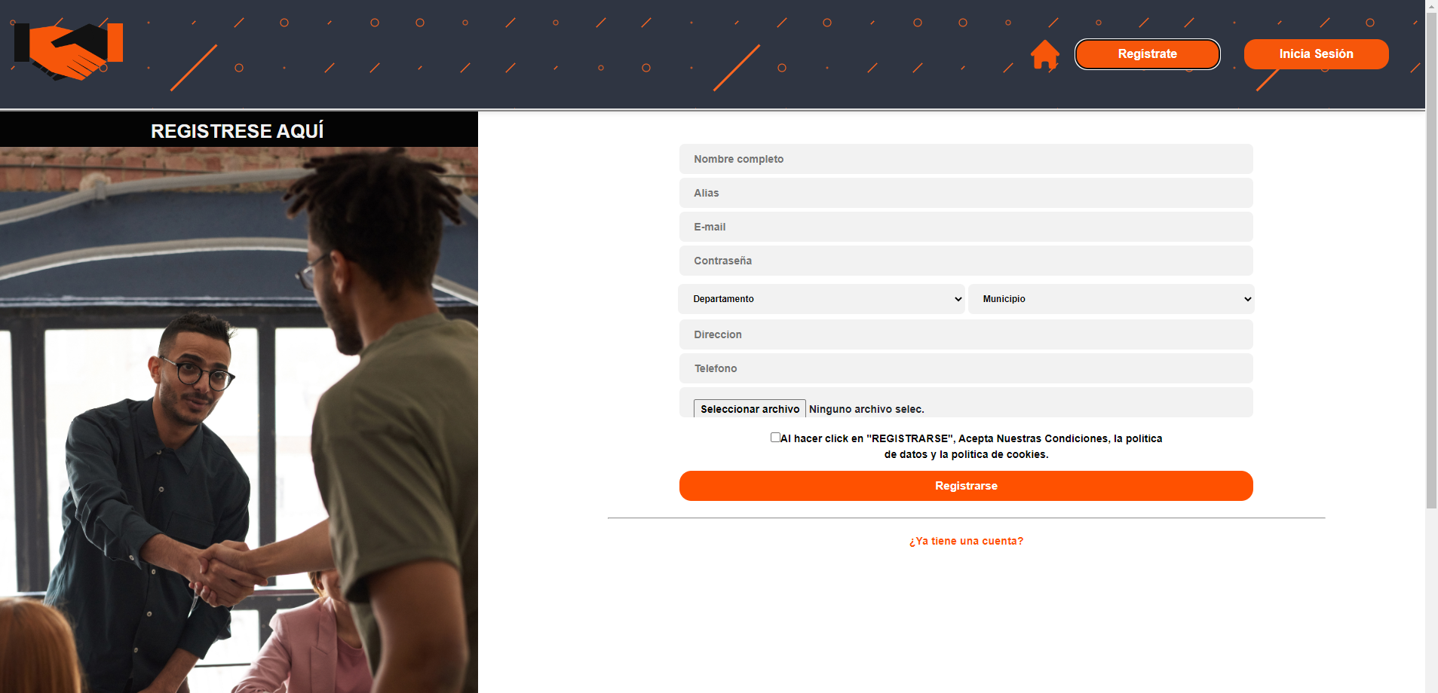

1. Luego de ingresar tus datos personales y aceptar nuestros términos y condiciones, debes dar en el botón Registrarse para completar .
2. Este botón validará que tus datos sean correctos, de serlo nos redirigirá a otro pantalla en la cual tendrás acceso a las demás funcionalidades
3. También encontrarás la opción de “Inicia sesión” donde deberás ingresar tus datos ya registrados, para acceder a tu cuenta y a las demás funcionalidades las veces que desees.

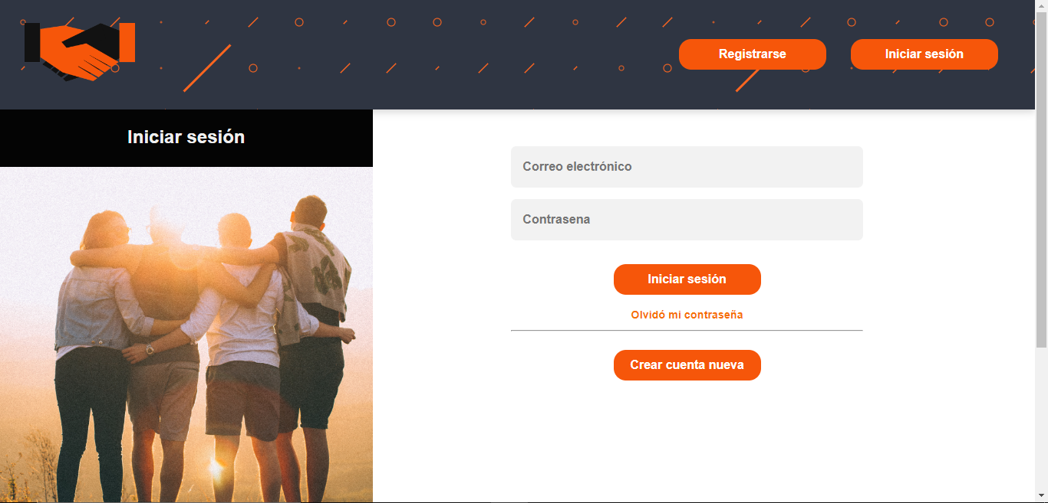

1. Después de haber iniciado sesión o haberte registrado correctamente se te redireccionará a la siguiente ventana.

# 7. Navegación



1. En esta ventana encontrarás, el objetivo de FullMarket, productos publicados por otros usuarios, un barra de búsqueda, y un menú que te redireccionará a las demás funcionalidades.
2. Al darle clic en el icono del carrito serás redireccionado a otra ventana donde podrás publicar tus propios productos, llenando los campos solicitados, al terminar debes hacer clic en “Publicar Productos” y así subirás tus productos.

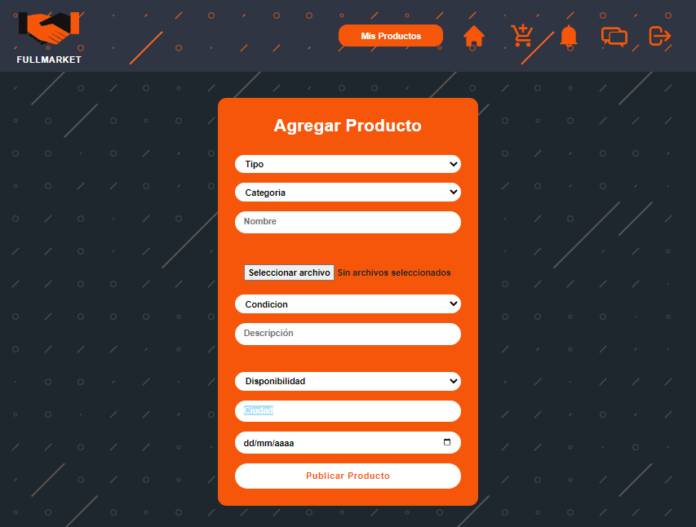

1. Dando clic en el botón “Mis anuncios” encontrarás todos los productos que hayas publicado anteriormente.

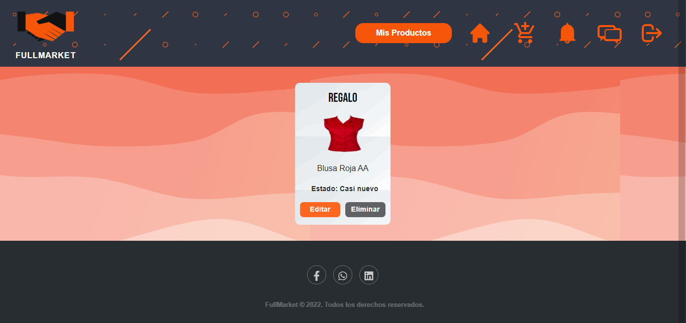

1. Allí cuentas con las opciones de editar y eliminar, podrás acceder a la funcionalidad de editar dando clic en el botón “editar” el cual te enviará a una ventana con los datos del producto que has publicado para que puedas hacer los cambios que desees

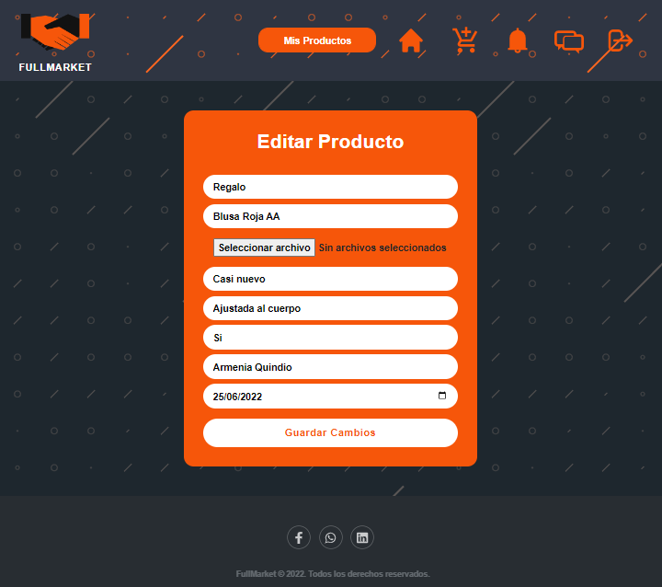

1. Una vez hayas hecho los cambios que desees o necesites debes darle en el botón “Guardar Cambios” para guardar los datos cambiados.
2. Para acceder a la función de eliminar debes darle en el botón “Eliminar” ubicado en la parte inferior del producto publicado,allí te saldrá un mensaje preguntando si estás seguro de eliminarlo, de ser así el producto se eliminará con éxito, si no el producto seguirá intacto. .

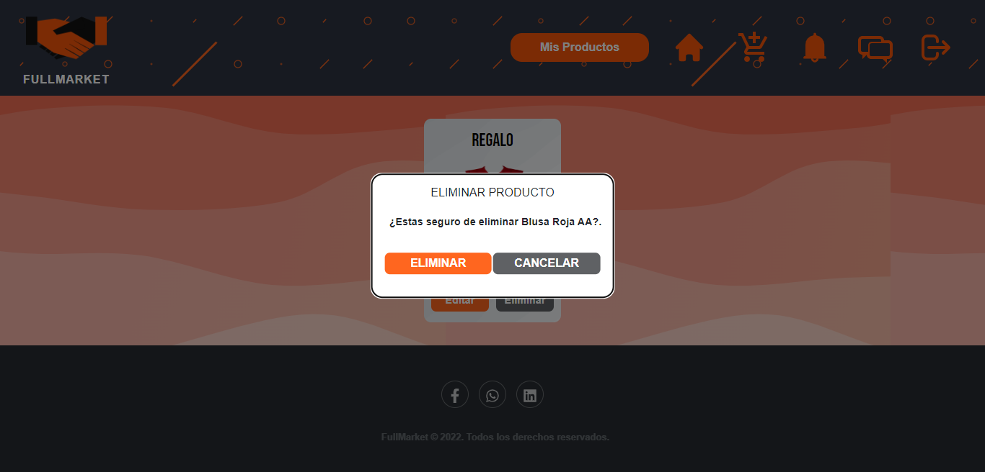

1. Una vez hayas publicado tu producto deberás esperar a que alguien se sienta interesado en él y decida aplicar a tu producto , en el momento que suceda te llegará una notificación, la cual podrás observar dando clic en el icono de la campanita(notificaciones).

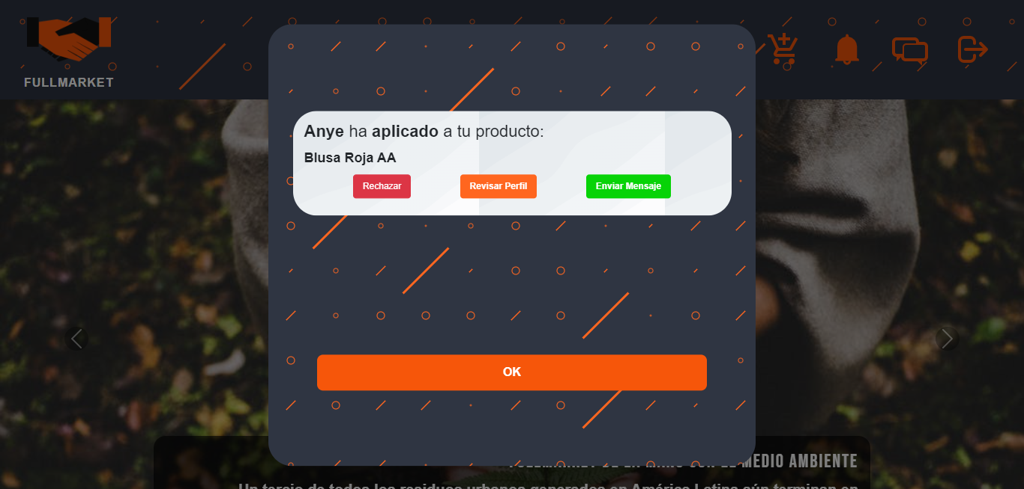

1. Allí te aparecerán tres opciones “Rechazar”, “Revisar perfil” y “Enviar mensajes”
2. Al dar clic en “Rechazar” le habrás denegado el acceso al intercambio o regalo de tu producto a la persona que aplicó anteriormente, la cual recibirá una notificación informando el rechazo.

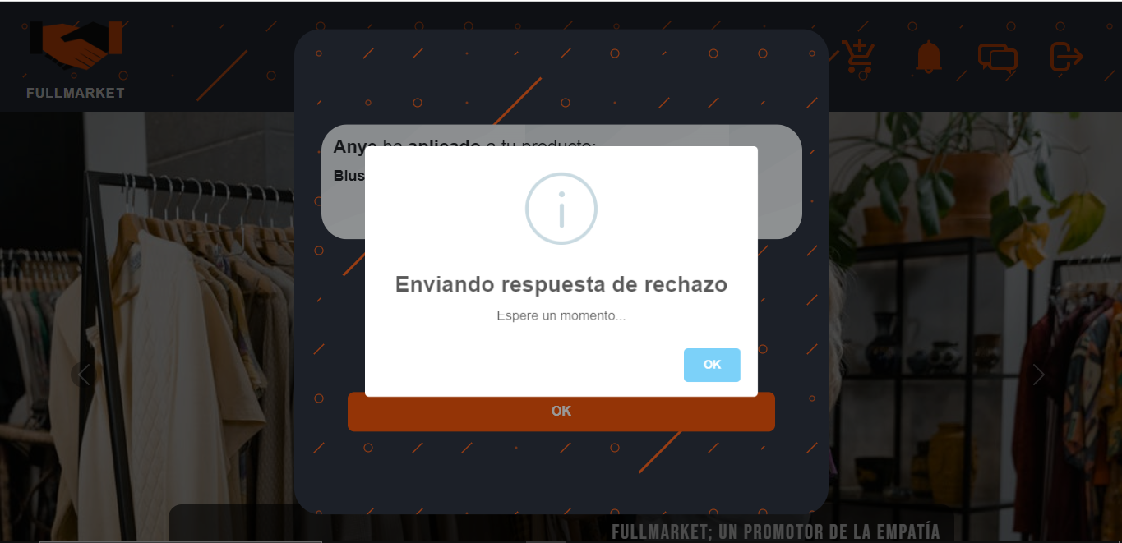

1. Al acceder en “Revisar perfil” te direccionará a una ventana la cual contendrá los datos personales de la persona que ha aplicado a tu producto.

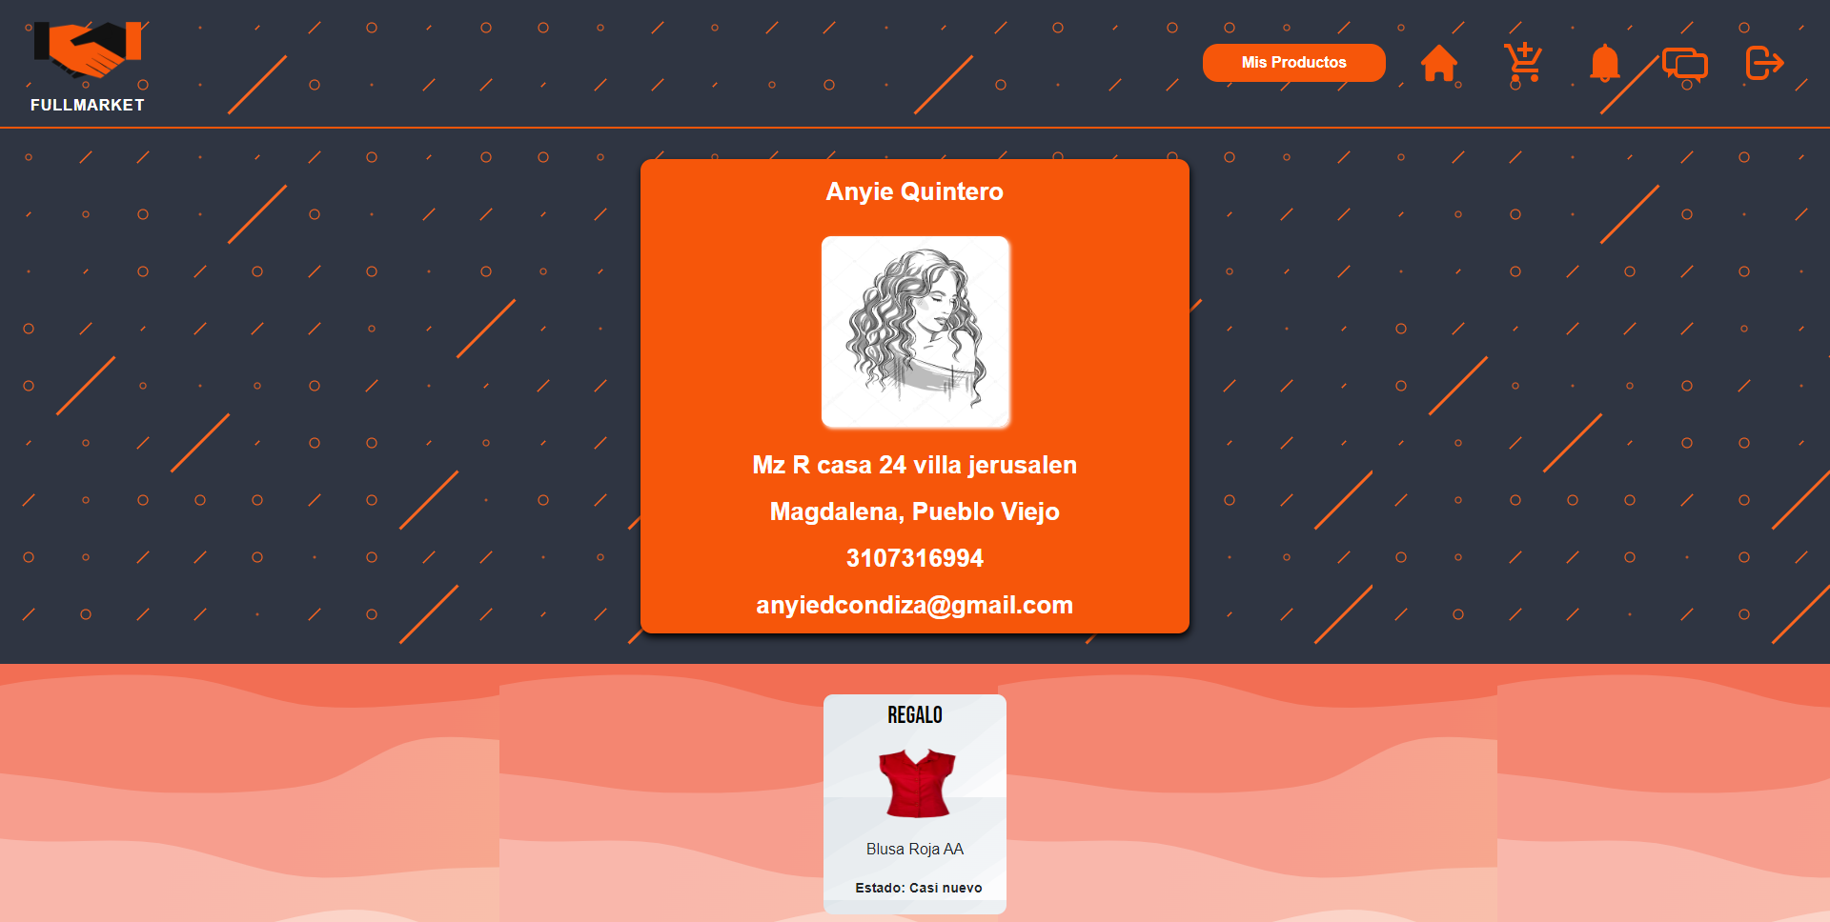

1. Cuando le des clic en “Enviar mensaje” serás enviado a una ventana donde podrás comunicarte con la persona interesada en tu producto.

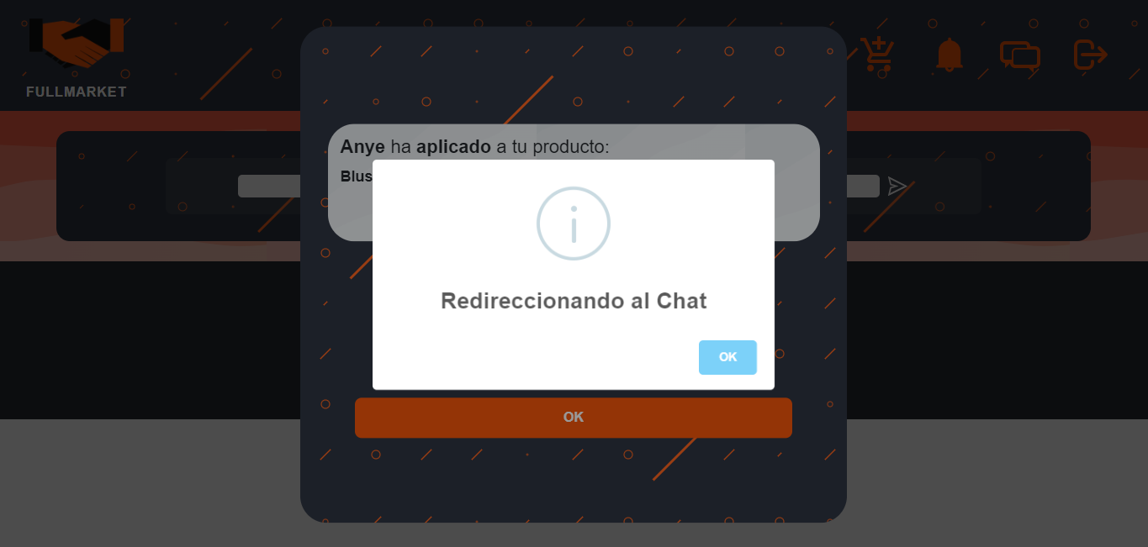

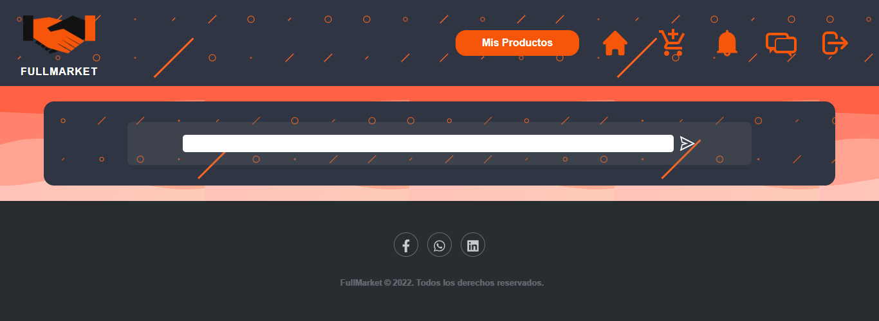

1. Para enviar el mensaje debes escribir en el campo blanco lo que desees comunicar y luego presionar el icono ubicado el la parte derecha de este campo para enviarlo.

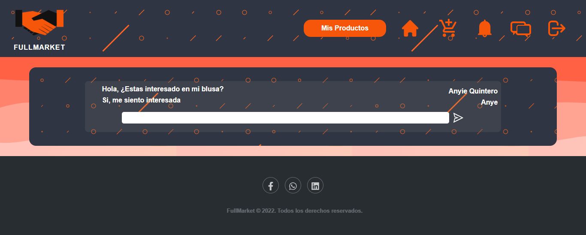

1. Allí podrás comunicarte mejor con la persona interesada y llegar a un acuerdo.
2. En el momento que desees aplicar a un producto debes dirigirte al botón “Aplicar” ubicado en la parte inferior del producto de tu interés, da clic sobre él, esto enviará una notificación informando al autor de este producto sobre tu atención.

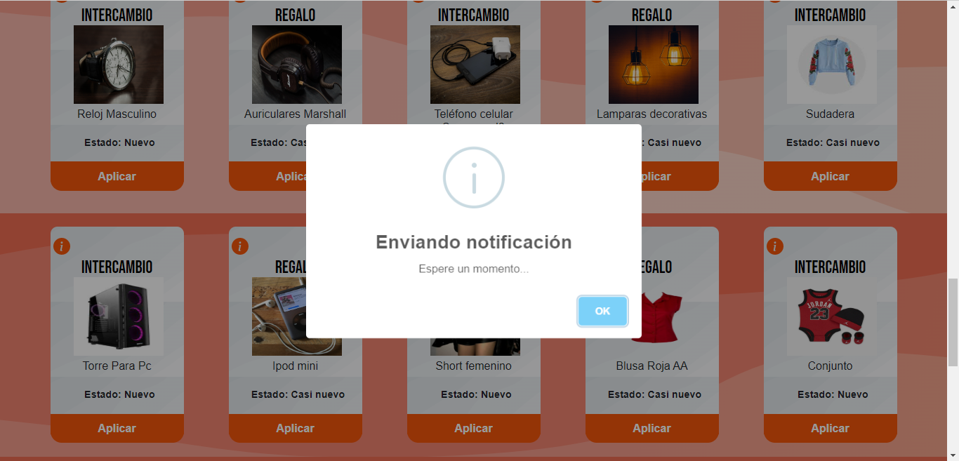

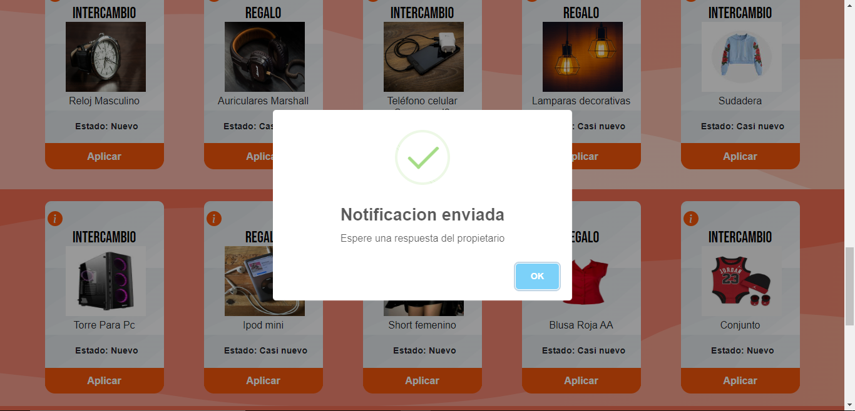

1. Después de aplicar debes esperar la respuesta del autor del producto, la cual si es rechazada recibirás una notificación donde te lo informe.

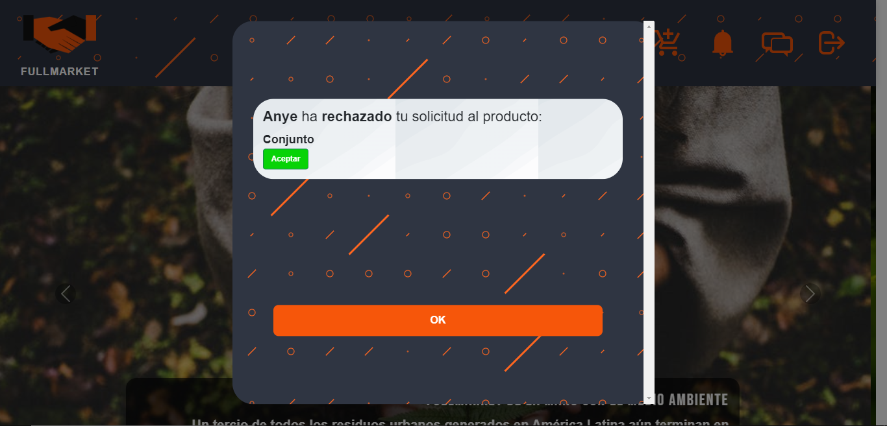

1. De ser aceptada recibirás un mensaje en el chat del dueño del producto al que podrás responder para así llegar a un acuerdo.

# 8. Opciones, Módulos o Funcionalidades

## 8.1 Opción 1:

**Registro de usuarios:** Se accede por medio del botón “Registrate” ubicado en la parte superior derecha de la ventana principal de FullMarket. Esta funcionalidad tiene como objetivo la correcta gestión de usuario. Así lograremos facilitar su ingreso y uso de la plataforma.

## 8.2 Opción 2:

**Inicio Sesion de Usuarios:** Se accede por medio del botón “Inicia Sesión” ubicado en la parte superior derecha de la ventana principal de FullMarket. Esta funcionalidad tiene como objetivo el correcto ingreso y uso de las funcionalidades del sistema por parte del usuario.

## 8.3 Opción 3:

**Aplicar a un producto:** Se aplica a un producto por medio del botón “Aplicar” ubicado en la parte inferior de cada tarjeta en la que se encuentra la información del producto.

## 8.4 Opción 4:

**Gestionar productos:**

**Publicar un producto:** Para publicar un producto primero debemos iniciar sesión, después dar clic en el icono del carrito la que nos enviará a otra ventana, en ella debemos proporcionar la información necesaria para hacer la publicación y al finalizar; dar clic en el botón “Publicar”.

**Editar Producto:** Para editar un producto debes dirigirte a la venta “Mis anuncios”, dar clic en el botón “Editar” ubicado en la parte inferior izquierda donde se encuentra la información del producto, este botón nos redireccionará a otra ventana, en ella debemos proporcionar los datos que deseamos modificar al producto y al finalizar; dar clic en el botón “Guardar cambios” para que los nuevo datos se conserven.

**Eliminar producto:** Para eliminar un producto debes dirigirte a la ventana “Mis productos” dar clic en el botón “Eliminar” ubicado en la parte inferior derecha de la tarjeta del producto que desees, al dar clic en el botón emergerá una alerta que nos preguntará si estamos seguros de eliminarlo, de ser así debemos dar clic en “Aceptar” y el producto será eliminado exitosamente, si no lo deseamos podemos dar clic en “Cancelar” allí se detendrá la ejecución y el producto seguirá intacto.

## 8.5 Opción 5:

**Buscar Productos:** En las ventanas en las que se visualicen productos; encontraremos una barra de búsqueda que nos permitirá encontrar el producto de nuestro interés o algo similar.

## 8.6 Opción 6:

**Notificaciones:** Para observar las notificaciones recibidas debemos darle clic en el icono de la “Campanita”. Para acceder a ellas primero debemos publicar un producto o haber aplicado a otro de nuestro interés, una vez hayamos aplicado a algún producto, si este es rechazado por el autor del producto publicado, seremos informados mediante una notificación de rechazo, en el caso de haber publicado un producto podremos recibir notificaciones de personas interesadas donde tendremos tres opciones “Rechazar”, “Revisar Perfil” y “Enviar mensaje .

## 

# 9. Mensajes

## 9.1 Error :

* **Contraseña incorrecta** : Aparece una ventana de error si el usuario ingresó de forma errónea su contraseña en nuestra plataforma .

## 9.2 Advertencia:

* **Menor de edad** : Si el usuario no cuenta con la mayoría de edad, este no podrá completar el registro y este no podrá acceder a nuestro sitio web.

## 9.3 Confirmación:

* **Confirmación de postulación a un producto** : Cuando el usuario se postule para adquirir un producto , el remitente tendrá la opción la de aceptar a la persona que se postuló al producto publicado, al momento que el remitente acepta al postulado , a este le llegará un mensaje de confirmación del producto al que aplicó el usuario.

## 9.4 Información

* **Los términos y condiciones** :Un usuario que se esté registrando por primera vez en nuestra página, deberá aceptar nuestros términos y condiciones

## 

## 9.1 Error

## 9.2 Advertencia

## 9.3 Confirmación

## 9.4 Información